Curso: Google Cloud Foundations

Adquira os conhecimentos para tornar-se um profissional de computação em nuvem. Entenda como projetar, implementar e gerenciar uma arquitetura de infraestrutura escalável, usando as ferramentas e serviços do Google Cloud Platform (GCP).

Dupla chancela
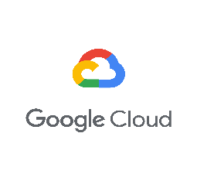
Duração: 76 Horas
Formato: Presencial e Remoto
A Google é uma das maiores empresas de tecnologia do mundo, em menos de 30 anos assumiu uma posição de liderança em inovação dentro de diversas áreas da tecnologia, possui presença global.
Ela se tornou parte da Alphabet Inc, que aparece no top 10 das maiores empresas de tecnologia em 2023. A Google Cloud é uma divisão, que fornece serviços de computação em nuvem e infraestrutura para empresas e desenvolvedores.

Por que fazer o curso Google Cloud
Realizar o curso de Fundamentos Computação em Nuvem da Google pode trazer uma série de benefícios e oportunidades para a sua carreira. Aqui estão algumas razões pelas quais você pode considerar estudar essa área:

- Demanda de mercado: Com a globalização e advento da internet, precisamos cada vez mais acessar aplicativos, dados e recursos a partir de qualquer lugar do mundo através da Internet. Permitindo maior colaboração, mobilidade e flexibilidade no trabalho.
As habilidades em Computação em Nuvem são cada vez mais demandadas em diferentes setores e essa formação irá destacá-lo como um profissional qualificado e preparado para enfrentar os desafios da área.

- Linux e redes como diferencial: No curso Google Cloud abordamos também os principais conhecimentos de Linux e redes e computação, que somados aos serviços em nuvem, tornam-se uma combinação ideal de habilidades para quem deseja trabalhar no segmento de Cloud. Essas áreas estão interligadas e se complementam, permitindo a criação, implantação e gerenciamento eficiente de infraestruturas e serviços em ambientes de TI modernos.

- Certificações e sua credibilidade: Durante o curso você terá a possibilidade de trabalhar com as tecnologias da Google Cloud Platform, reconhecida e respeita como uma das gigantes do setor de nuvem. Terminado a formação, você receberá 4 selos digitisl (Badges) de conclusão, gratuitamente. Estes Badges são muito demandados e reconhecidos no mercado de Tecnologias e você poderá publicar em suas redes.

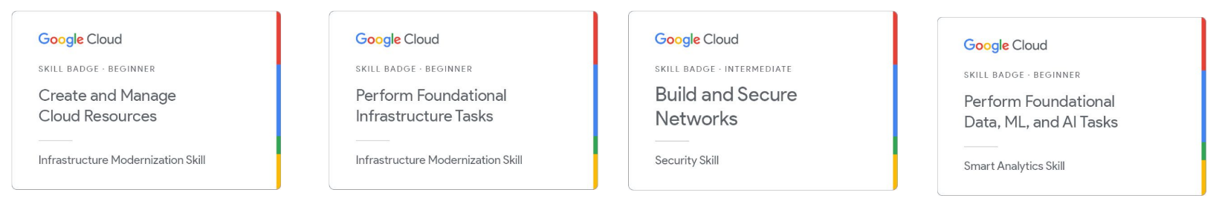

- Instrutores capacitados: O Senac possui Instrutores treinados habilitados pela Google Cloud que estão preparados para oferecer um curso de qualidade com as demandas reais do mercado de trabalho.

- Infraestrutura e recursos: Conteúdo disponibilizado na plataforma Google Cloud com as reais demandas do mercado de trabalho com desafios práticos e laboratórios; Acesso ao Campus Digital, aonde será fornecido Pacote Office 365 e e-mail personalizado, durante o período do curso; Acesso a biblioteca digital Senac com dezenas de e-book da área de tecnologia; Aulas on-line o através do Teams, na modalidade de cursos remotos; no presencial em nossos laboratórios de informática ofertamos 1 aluno por micro;

- Formação e dupla chancela: A parceria entre a Google Cloud e o Senac RJ oferece uma combinação única entre expertise no mercado de computação em nuvem e educação profissional de qualidade. Proporcionando uma base sólida para iniciar sua carreira em computação em nuvem. Composto de aulas dinâmicas, exercícios em simuladores, estudos de caso e avaliações oficiais Google Cloud para testar seu conhecimento. Além disso, terá acesso a recursos complementares, como materiais de estudo e créditos para utilizar nas atividades na plataforma Google Cloud.

- Conteúdo programático:

Unidades Curriculares | Carga horária
Introdução Redes Linux:  - Lógica de Programação.  - Sistema operacional Linux.  - Linhas de comando Linux.  - Protocolos de Rede.  - Endereçamento de Rede | 36 horas
Computação em Nuvem – Google Cloud:  - Cloud Computing Fundamentals  - Infrastructure in Google Cloud  - Networking and Security in Google Cloud  - Data, Machine Learning, and AI in Google Cloud | 40 horas
Carga Horária Total | 76 horas

O que você estará pronto para colocar em prática?

Após a conclusão do curso você estará apto para trabalhar com um dos recursos mais modernos quando se trata de computação em nuvem, Google Cloud Platform. Sendo capaz de demonstrar suas habilidades e atender as exigências deste mercado em constante expansão.

Formado o profissional será capaz implementar e gerenciar ambiente de computação em nuvem, seguindo padrões internacionais e em conformidade com políticas de segurança da informação.

- Onde posso trabalhar?

Com essa formação, você estará qualificado para diversas oportunidades de emprego relacionadas à computação em nuvem. Aqui estão alguns possíveis cargos que você pode exercer:

- Analista de Computação em Nuvem: atua monitorando, analisando e mantendo serviços em nuvem. Garantindo a disponibilidade dos serviços aos clientes.

- Analista de Suporte em Nuvem: planeja e implementa soluções em nuvem, configura serviços, implementa políticas de segurança, gerencia custos e otimiza desempenho dos serviços e operações.

- Analista DevOps/infraestrutura em nuvem: com maior aprofundamento em computação em nuvem, esse profissional participa de análises e melhorias da infraestrutura em nuvem, utiliza boas práticas, promove automação dos processos de DevOps e de processos operacionais na GCP ou ferramentas similares.

Para a função de Analista de Computação em Nuvem o salário inicial médio é de R$ 2.500. Já para o cargo de Analista DevOps/infraestrutura em nuvem a média salarial é de R$ 6.000.

Para quem é este curso?

- Estudantes interessados em adquirir conhecimentos e habilidades na área de computação em nuvem para infraestrutura ou sistemas de informação.
- Profissionais de TI, que precisam aumentar seus conhecimentos em nuvem ou dar suporte aos seus sistemas e infraestrutura utilizando os serviços da Google Cloud Plataform.
- Sendo necessário somente conhecimentos básicos em informática ((Sistema Operacional Windows e navegação na internet).

Resultado esperado
Este curso tem como objetivo capacitar os participantes nos conceitos e serviços fundamentais em nuvem da plataforma Google Cloud. Possibilitando esse novo profissional em nuvem as habilidades necessárias para incluir e gerenciar diferentes modelos de serviço em nuvem (IaaS, PaaS, Saas). Além de padrões de conectividade e segurança em nuvem.

Pesquisa realizada nos sites https://www.adzuna.com.br/ e https://www.linkedin.com/jobs/ em maio de 2023

